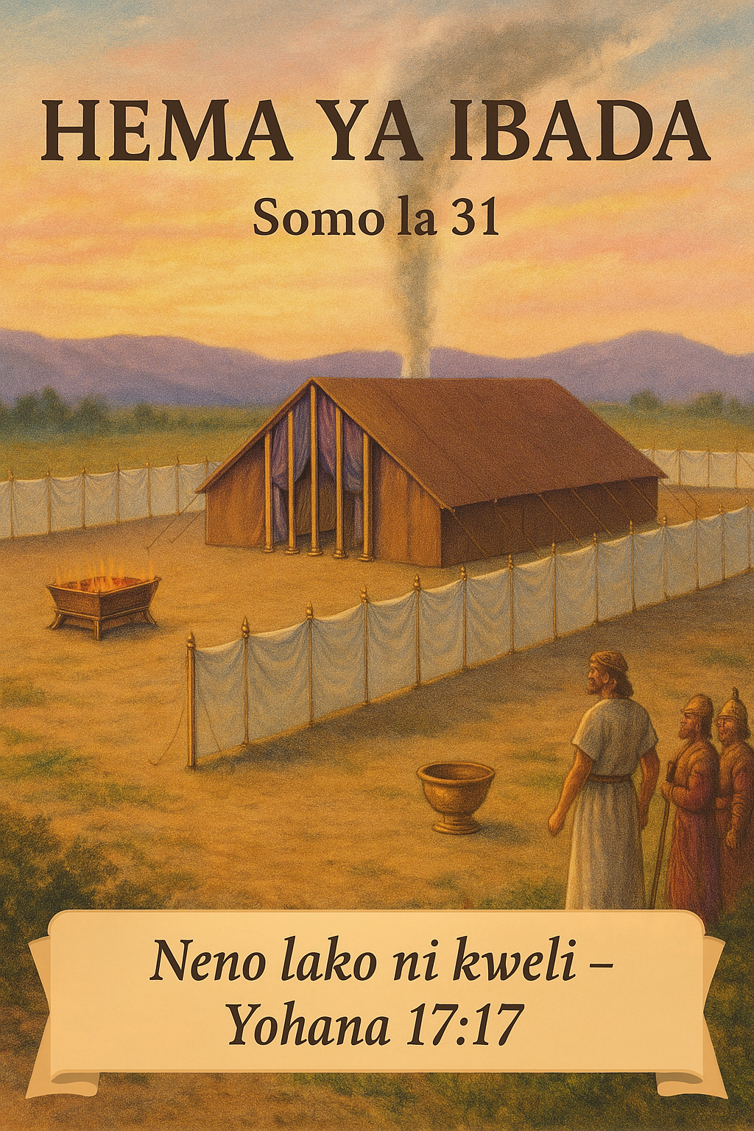
HEMA YA IBADA

L
eo tutasoma jambo maalum ambalo Mungu alimuamuru Musa alijenge: Hema... katika jangwa. Hapa ni maneno ya Mungu ya maagizo ya kujenga:
"Wawaambie wajenge patakatifu kwa ajili yangu, nami nitakaa katikati yao. Fanya hema hii na vifaa vyake sawasawa na mfano nitakao kuonyesha." (Kutoka 25:8,9).
Mungu alizungumza na Musa na alitoa "mfano" na maelezo yote ya kufuata katika kujenga Hema hili. Mungu alikuwa makini kuhusu vitu vyote na maagizo yake yalikuwa yafuatwe kwa uangalifu:
"Angalia kwamba mnafanya kila kitu kulingana na mfano ulioonyeshwa kwako kule mlimani" (Kutoka 25:40).
Maelezo yote ya kina ya hema hii na mapambo yake, pazia, kuta, madhabahu na ufundi katika metali yako katika sura ya 25 hadi 39 ya Kitabu cha Kutoka. Mwishowe, siku ilifika ambapo hema lilikamilika:
"Musa alikagua kazi na akaona kuwa walifanya kama alivyokuwa ameamuru Bwana. Basi Musa akawabariki." (Kutoka 39:43).
Hema hili lilikuwa katikati ya kambi ya Israeli:
"Wana wa Israeli wanapaswa kupiga kambi karibu na Hema la Kukutana, umbali fulani kutoka kwake, kila mtu chini ya bendera yake akiwa na bendera ya familia yake" (Hesabu 2:2).
Makabila kumi na mawili yalipaswa kupiga hema zao kuzunguka, kwenye pande nne: kaskazini/ kusini/ mashariki/ magharibi. Tutakuwa tukiona masomo ya kiroho katika muundo huu kwa sababu kama tunavyosema:
"watumikiao mfano na kivuli cha mambo ya mbinguni, kama Musa alivyoagizwa na Mungu, alipokuwa tayari kuifanya ile hema; maana asema, Angalia ukavifanye vitu vyote kwa mfano ule ulioonyeshwa katika mlima" (Waebrania 8:5).
Hema hili lilitolewa na Mungu kama picha ya "mambo ya mbinguni.

UA WA NJE WA HEMA
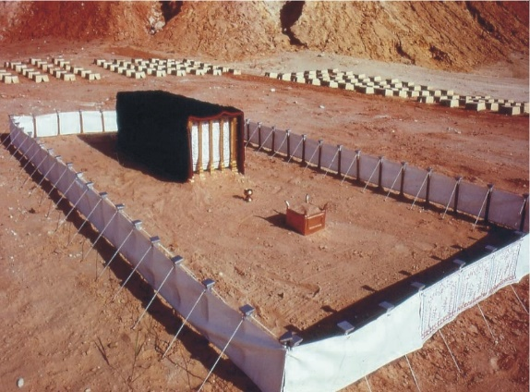
Fanyeni ua kwa ajili ya hema. Upande wa kusini utakuwa na urefu wa mikono mia moja, na utakuwa na mapazia ya kitani kilichozungushwa vizuri, na vigogo ishirini na misingi ishirini ya shaba, na minyororo ya fedha na mikanda kwenye vigogo. Upande wa kaskazini utakuwa na urefu wa mikono mia moja, na utakuwa na mapazia, na vigogo ishirini na misingi ishirini ya shaba, na minyororo ya fedha na mikanda kwenye vigogo. Upande wa magharibi wa ua utakuwa na upana wa mikono hamsini, na utakuwa na mapazia na vigogo kumi na misingi kumi. Upande wa mashariki, kuelekea kwa jua, ua utakuwa pia na upana wa mikono hamsini. Mapazia ya mikono kumi na tano yatakuwa upande mmoja wa mlango, yakifungwa kwa vigogo vitatu na misingi mitatu, na mapazia ya mikono kumi na tano yatakuwa upande mwingine, yakifungwa kwa vigogo vitatu na misingi mitatu. Kwa mlango wa ua, toa pazia la mikono ishirini la buluu, rangi ya zambarau na nyekundu, na kitani kilichozungushwa vizuri—kazi ya mshonaji—likiwa na vigogo vinne na misingi minne. Vigogo vyote vilivyozunguka ua vitakuwa na mikanda ya fedha na minyororo, na misingi ya shaba. Pande zote nne za ua zitakuwa na mikanda ya fedha na minyororo. Ua utakuwa na urefu wa mikono mia moja na upana wa mikono hamsini, na mapazia ya kitani kilichozungushwa vizuri kilichokua na urefu wa mikono mitano na misingi ya shaba. (Kutoka 27:9-18)
Pazia au ukuta wa nje ulitundikwa kati ya nguzo zilizowekwa kwa umbali wa mikono mitano. Kaskazini na kusini, ambako ndiko kulikuwa na urefu wa hema ya kukutania, kulikuwa na nguzo ishirini; upande wa magharibi na mashariki kulikuwa na nguzo kumi kila upande, jumla ya nguzo sitini. Vipimo vilitolewa kwa kipimo cha zamani kilichoitwa mkono (cubit). Mkono mmoja ni sawa na futi moja na nusu. Hivyo, pande za kaskazini na kusini zilikuwa na urefu wa futi mia moja hamsini, na pande za magharibi na mashariki zilikuwa na urefu wa nusu yake, yaani futi sabini na tano.
Pazia hili jeupe la "kitani safi iliyosokotwa vizuri" lilikuwa na urefu wa mikono mitano (sawa na futi saba na nusu), urefu ambao hauwezi kuangaliwa juu na mtu yeyote. Kiingilio pekee cha uani huu kilikuwa upande wa mashariki na kilikuwa na upana wa mikono ishirini (sawa na futi thelathini); kilining’inizwa kutoka kwa nguzo tano. Pazia la lango hili lilikuwa la “kitani safi iliyosokotwa vizuri” na liliandikwa kwa rangi ya buluu, nyekundu ya damu, na ya zambarau. Kwa mtu aliyesimama nje, hangeweza kuona chochote isipokuwa pazia hili.
Kwa kuwa Hema ya Kukutania ilikuwa ni nakala au kivuli cha kilicho mbinguni, kujifunza kuihusu kutatufunulia mambo ya kiroho kwa wazi zaidi. Waisraeli waliokuwa kwenye kambi yao, kwa umbali fulani kutoka kwenye hema na wakizunguka pande zote nne, walikuwa wakiwakilisha ulimwengu wote wa wanadamu waliokuwa nje ya maarifa ya Mungu. Kwa Waisraeli, ukuta mrefu wa pazia ulionyesha kizuizi cha kutokuamini:
“Mtu wa asili hampokei Roho wa Mungu, maana mambo ya Roho ni upuuzi kwake; wala hawezi kuyaelewa, kwa kuwa yanatambulikana kwa njia ya kiroho.” (1 Wakorintho 2:14).
Mtu wa dunia—“mtu wa asili”—hawezi kuelewa mambo ya kiroho ya Mungu mpaka apokee Roho Mtakatifu wa Mungu, ambaye bado hajamiminwa juu ya wanadamu wote. Hivyo basi, dunia inabaki katika hali ya “kambi” ya kutokuamini na upofu kuhusu mambo ya Mungu.
Mtu yeyote aliyeingia katika ua alipaswa kukaribia pazia la mlango lililokuwa upande wa mashariki:
“Mimi ndimi mlango; mtu akiingia kwa kupitia mimi, ataokoka” (Yohana 10:9).
“Mlango” wa ua unamaanisha Yesu Kristo, na ni kwa njia ya imani ndani yake tu ndipo mtu yeyote anaweza "kuingia" katika mambo matakatifu ya Mungu. Ndiyo maana Yesu alisema:
“Hakuna mtu awezaye kuja kwa Baba isipokuwa kupitia kwangu” (Yohana 14:6).
Imani kwa Yesu ndiyo njia pekee ya kurejea katika uhusiano na Mungu.
Kitani cheupe cha kuta za pazia kinamaanisha utakatifu na haki ya Kristo ambayo, mtu anapopita ndani yake, huletwa ndani. Kuta hizo nyeupe zinaonyesha jinsi mwenye dhambi, anapoweka imani yake kwa Yesu, hupokea “mazingira” ya kusamehewa dhambi zake, haki inayohesabiwa kwake:
“Manabii wote humshuhudia kwamba kila mtu amwaminiye hupokea msamaha wa dhambi kwa jina lake” (Matendo 10:43).
Imani kwa Yesu humletea mwenye dhambi kifuniko cheupe.
Mtu anayeingia katika “mlango” huo anagundua kuwa umetengenezwa kwa sehemu nne za mikono mitano kila moja za “kitani kilichopambwa kwa urembo.” Yesu hujulikana kwa mtu yeyote tu kupitia Injili nne za Mathayo, Marko, Luka, na Yohana ambazo hubeba rekodi ya maisha na kifo chake. Nguzo ya tano inayoshikilia sehemu hizi nne inawakilisha kwamba, kando na waandishi wanne wa Injili, yupo mwingine mwenye ushuhuda mkubwa kupitia barua zake kumi na nne ambazo ni theluthi ya Agano Jipya ni Mtume Paulo pia “anashikilia” ushuhuda wa Bwana wetu Yesu Kristo.
Rangi za uzi kwenye pazia hili zinaashiria tabia za Bwana Yesu.
Rangi nyekundu ya damu inaashiria damu ya fidia iliyomwagika msalabani, ambako alijitoa sadaka na kuwa Mwokozi wa dunia.
Rangi ya buluu inaashiria uaminifu kama vile anga la buluu linavyoonyesha uaminifu wa Mungu. Vivyo hivyo, Yesu anajulikana kama Mwana mwaminifu wa Mungu.
Rangi ya zambarau inaashiria ukuu wa kifalme, naye Yesu ni “Mfalme wa wafalme na Bwana wa mabwana.”
Zambarau hupatikana kwa kuchanganya nyekundu na buluu. Vivyo hivyo, uaminifu wa Yesu kwa mapenzi ya Baba wa mbinguni katika kuwa Mwokozi wa dunia kwa kujitoa maisha yake msalabani ulimletea utukufu anao ustahili na anaoufurahia. Hii ndiyo maana ya kiroho ya kuta za ua wa nje wa Hema ya Kukutania.
Wale wanaoingia kupitia “mlango” wa ua, jambo la kwanza wanaloliona ni madhabahu:
“Akaweka madhabahu ya sadaka ya kuteketezwa mlangoni mwa hema la kukutania, na akatoa juu yake sadaka ya kuteketezwa na sadaka ya nafaka kama Bwana alivyomwagiza” (Kutoka 40:29, maelezo zaidi katika Kutoka 27:1-8).
Madhabahu ya sadaka ya kuteketezwa ilikuwa imetengenezwa kwa mbao zilizofunikwa kwa shaba au shaba nyekundu. Ilikuwa na upana wa mikono mitano kwa kila upande na urefu wa mikono mitatu. Ilikuwa madhabahu kubwa sana ambako wanyama walitolewa dhabihu.
Kwa maana ya kiroho, baada ya mtu kuonyesha imani kwa Bwana Yesu, jambo la kwanza linalomvutia muumini ni ile sadaka kuu ya Yesu msalabani pale Kalvari. Madhabahu hii ya sadaka inaashiria sadaka hiyo. Kati ya madhabahu hii na hema kuu kulikuwa na birika:
“Bwana akamwambia Musa, Tengeneza birika la shaba pamoja na sehemu yake ya kusimama kwa ajili ya kuoshea. Liweke kati ya Hema la Kukutania na madhabahu, na ulitie maji. Haruni na wanawe wataosha mikono yao na miguu yao kwa maji yaliyomo. Kila wanapoingia katika Hema la Kukutania wataosha kwa maji ili wasife. Pia wanapokaribia madhabahu kutoa sadaka kwa Bwana kwa moto, wataosha mikono yao na miguu yao ili wasife. Hii itakuwa sheria ya kudumu kwa Haruni na kizazi chake baada yake” (Kutoka 30:17-21).
Birika hili (au chombo cha maji) lilikuwa kati ya madhabahu ya shaba na hema ndani ya ua. Lilitengenezwa kwa shaba na makuhani walitumia maji yaliyomo kuosha mikono na miguu yao.
Iwapo Haruni (Kuhani Mkuu) na wanawe (makuhani wa chini) hawangeosha mikono na miguu yao kwenye birika hili kabla ya kuhudumu kwenye madhabahu au ndani ya Hema, wangekufa. Tunajua muumini kwanza hutambua madhabahu inayowakilisha sadaka ya Yesu Kristo msalabani pale Kalvari. Kisha muumini hutambua kuwa amejifunza haya kwa kusoma Biblia, Neno la Mungu. Hii ndiyo maana ya birika. Biblia ni kama maji ambayo huanza kuwasafisha waumini:
“Ili kumtakasa kwa kumwosha kwa maji katika neno” (Waefeso 5:26).
Kama vile maji husafisha uchafu mikononi na miguuni, vivyo hivyo kusoma Neno humsafisha mtu katika matendo (mikono) na mwenendo wa maisha (miguu). Mambo ya kidunia kama vile lugha mbaya, ulevi, uvutaji sigara, kamari, sinema za kidunia, sherehe, na mambo kama hayo hupaswa kusafishwa.
Ua huu wa nje unawakilisha hatua ya kwanza ya maendeleo ya Kikristo, hatua ya “walioitwa”:
“waitwao ni wengi lakini wateule ni wachache” (Mathayo 22:14),
au hali ya......ya kuwa “waumini” tu. Madhabahu ya sadaka na birika vinaashiria imani katika sadaka ya Yesu na kujifunza Biblia na mtu anayeitwa “muumini.” Walawi waliwakilisha waumini hawa, wale walioko katika hatua ya kwanza ya maendeleo ya Kikristo:
“Bwana akamwambia Musa, Leta kabila la Lawi na uwawasilishe kwa Haruni kuhani ili wamsaidie. Watafanya kazi kwa ajili yake na kwa ajili ya jumuiya yote katika Hema la Kukutania kwa kutimiza huduma za hema. Watachunga vifaa vyote vya Hema la Kukutania na kutimiza wajibu wa Waisraeli wote. Watawekwa wakfu kwa ajili ya Haruni. Mteue Haruni na wanawe kuhudumu kama makuhani; mtu mwingine yeyote atakayekaribia mahali patakatifu atauawa.” (Hesabu 3:5-10).
Ni makuhani peke yao waliokuwa na ruhusa ya kuingia ndani ya hema takatifu—hii ni hatua ya pili ya maendeleo ya Kikristo, hatua ya “wateule,” wale waliokuwa “wafuasi” wa Bwana Yesu. Hawa hujikana kwa ajili ya mapenzi ya Bwana:
“Kisha Yesu akawaambia wanafunzi wake, Mtu yeyote anayetaka kunifuata lazima ajinyime, auchukue msalaba wake na kunifuata” (Mathayo 16:24).
Hawa wameingia katika kujitoa kikamilifu kufanya mapenzi na huduma ya Mungu.

CHUMBA CHA KWANZA CHA HEMA: MAHALI PATAKATIFU
Baada ya kupita birika, tunasimama mbele ya pazia linaloelekea ndani ya Mahali Patakatifu, chumba cha kwanza kati ya viwili vilivyomo ndani ya muundo huu:
“Kwa mlango wa hema, fanya pazia la rangi ya buluu, zambarau, na nyekundu pamoja na kitani safi kilichosokotwa vizuri—kazi ya mshonaji stadi. Tengeneza ndoano za dhahabu kwa pazia hili na nguzo tano za mti wa mshita zilizofunikwa kwa dhahabu. Tengeneza pia vitako vitano vya shaba kwa ajili yao.” (Kutoka 26:36).
Huu ulikuwa mlango wa kuingia Mahali Patakatifu. Kama vile pazia la kuingilia ua wa nje, pazia hili pia lilikuwa na mapambo ya rangi ya buluu, nyekundu na zambarau. Walawi hawakuruhusiwa kuingia ndani ya jengo hili—wakikosa kutii adhabu yao ilikuwa ni kifo. Ni makuhani pekee walioweza kuingia.
Kupitia chini ya pazia hili ndiyo njia pekee ya kutoka kwenye ua wa nje na kuingia Mahali Patakatifu. Hii inaonyesha njia ambayo muumini huwa mfuasi—namna “walioitwa” wanavyokuwa “wateule.” Mchakato huu huitwa kujitoa wakfu, yaani kufanya agano kwa dhabihu:
“Nikusanyie wacha-Mungu wangu, waliofanya nami agano kwa dhabihu” (Zaburi 50:5).
Hiki pia ndicho kipindi ambapo ubatizo wa Kikristo hufanyika,
“Bwana mmoja, imani moja, ubatizo mmoja” (Waefeso 4:5)
ambao ni ishara ya agano la siri.

“Bwana huwafunulia siri yake wamchao, huwajulisha agano lake” (Zaburi 25:14).
Ishara ya agano hili la siri kwa njia ya dhabihu ni ule ubatizo mmoja wa kibiblia, mahali ambapo “kifo kwa ulimwengu” hutokea:
“Hamjui ya kuwa sisi sote tuliobatizwa katika Kristo Yesu tulibatizwa katika kifo chake?” (Warumi 6:5). “Kwa maana mlikufa, na uhai wenu umefichwa pamoja na Kristo katika Mungu” (Wakolosai 3:3).
Hili hutokea kupitia kujisalimisha na kujikana kwa mapenzi ya mtu binafsi.
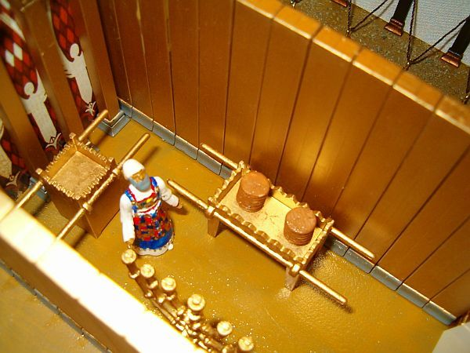
Mahali Patakatifu ni chumba chenye upana wa mikono kumi na urefu wa mikono ishirini (sawa na futi kumi na tano kwa thelathini). Upande wa kulia, yaani upande wa kaskazini wa hema, palikuwa na Meza ya Mikate ya Wekeo:
“Chukua unga laini uoke mikate kumi na miwili kwa kutumia sehemu mbili za efa kwa kila mkate. Iweke katika safu mbili, sita kwa kila safu, juu ya meza ya dhahabu safi mbele za Bwana” (Walawi 24:5-6).
Meza hii ilikuwa ya mbao zilizofunikwa kwa dhahabu; juu yake iliwekwa mikate kumi na miwili isiyo na chachu katika safu mbili. Uvumba uliwekwa juu ya kila safu..."...uvumba safi uwekwe juu yake kama sehemu ya ukumbusho, kuwakilisha mikate hiyo, kama sadaka kwa Bwana kwa moto" (Walawi 24:7). Mikate hii ilikuwa takatifu na ni makuhani tu walioruhusiwa kuila:
“Mikate hii itawekwa mbele za Bwana kila Sabato, kwa niaba ya Waisraeli, kama agano la milele. Mikate hii ni ya Haruni na wanawe, nao wataila mahali patakatifu, kwa kuwa ni sehemu takatifu sana ya sadaka za kawaida zinazotolewa kwa moto kwa Bwana.” (Mambo ya Walawi 24:8-9).
Mikate ya Wekeo (Shewbread) iliyopangwa kwa namna ya safu mbili za mikate sita kila moja inaashiria chakula cha kiroho cha Mkristo, yaani Neno la Mungu—Biblia yenye vitabu 66. Hii ilikuwa chakula kwa makuhani pekee, ikimaanisha kwamba kweli za kiroho zilizo ndani ya Biblia zinaweza kueleweka au "kumezwa" tu na wafuasi waliotoa maisha yao kwa Kristo, yaani wale "wateule" waliofanywa makuhani kwa “kuwasilisha miili yao kama dhabihu iliyo hai.” Mkate usio na chachu unaashiria kweli safi. Kuwekwa upya kwa mikate hii kila Sabato kunaweza kuwakilisha mlo wa kiroho na kweli mpya zinazopokelewa kila Jumapili katika ibada na mikutano ya waumini waliotoa maisha yao kwa Mungu.
Upande wa kushoto wa Mahali Patakatifu kulikuwa na kinara cha taa:
“Walitengeneza kinara cha taa kwa dhahabu safi na kukipiga kwa nyundo, msingi wake na shina lake; vikombe vyake vya maua, vichipukizi na maua yake vilikuwa vya kipande kimoja. Matawi sita yalitokeza kutoka pande za kinara—matatu upande mmoja na matatu upande mwingine. Vikombe vitatu vilivyokuwa na umbo la maua ya mlozi pamoja na vichipukizi na maua yake vilikuwa kwenye kila tawi, vivyo hivyo kwa yale matawi yote sita yaliyotoka kwenye kinara. Na kwenye kinara chenyewe vilikuwa vikombe vinne vya umbo la maua ya mlozi pamoja na vichipukizi na maua yake. Kichipukizi kimoja kilikuwa chini ya kila jozi ya matawi yaliyochomoza kutoka kwenye kinara—matawi yote sita. Vichipukizi na matawi vilikuwa vya kipande kimoja na kinara, kimepigwa kwa dhahabu safi. Wakatengeneza taa zake saba pamoja na vifaa vyake vya kusafisha utambi na vyombo vyake vya dhahabu safi. Kinara hiki pamoja na vifaa vyake vyote kilitengenezwa kwa talanta moja ya dhahabu safi.” (Kutoka 37:17-24).
Uundaji wa kinara cha dhahabu safi kilichopigwa kwa nyundo umeelezewa kwa kina. Kilikuwa na matawi saba na mwisho wa kila tawi palikuwa na taa. Taa hizi saba ndizo zilizotoa mwangaza pekee ndani ya Mahali Patakatifu, kwa kuwa pazia na vifuniko vyote vya Hema viliziba mwanga wa asili kabisa. Matawi haya saba yalikuwa na muundo wa kipekee—vikombe vilikuwa na umbo la mlozi na mpangilio wake ulionyesha matunda na maua yakifuatana. Taa hizi saba zilitunzwa, zilikatwa fitili, na kuwekewa mafuta na kuhani mkuu mwenyewe. Mwangaza wa kinara ulikuwa chini ya uangalizi wake.
Kinara hiki kinaonyesha kuwa kwa Mkristo aliye kwenye hali ya utakatifu au hali ya “kuchaguliwa” kama mfuasi wa Bwana, mwangaza wake ni maalum:
“Ninyi ni taifa teule, ukuhani wa kifalme, taifa takatifu, watu wa milki ya Mungu, ili mpate kutangaza sifa zake yeye aliyewaita mtoke gizani mkaingie katika nuru yake ya ajabu.” (1 Petro 2:9).
Mafuta yaliyokuwa kwenye taa yanaashiria Roho Mtakatifu, na mwangaza uliotoka humo ni ufunuo wa kweli:
“Sisi hatukupokea roho ya ulimwengu, bali roho atokaye kwa Mungu, ili tupate kujua yale aliyotukirimia Mungu…....ambavyo Mungu ametukirimia bure. Haya ndiyo tuyasemayo, si kwa maneno yaliyofundishwa kwa hekima ya kibinadamu bali kwa yale yaliyofundishwa na Roho, tukieleza mambo ya kiroho kwa maneno ya kiroho." (1Wakorintho 2:12,13).
“Lakini atakapokuja huyo Roho wa kweli, atawaongoza katika kweli yote. Yeye hatasema kwa mamlaka yake mwenyewe; atasema tu kile anachosikia, naye atawajulisha mambo yajayo.” (Yohana 16:13).
Mwangaza huu ni ufahamu wa unabii, mambo yajayo, na uelewa wa kina wa mpango wa ajabu wa Mungu, "huku kidogo na huku kidogo" kwa maneno, alama, mifano, na lugha ya mafumbo. Kweli hizi haziwezi kueleweka na waumini wa kawaida tu.
Wakristo ambao hawajaruhusiwa kuona mwangaza wa Mahali Patakatifu ni kama Walawi waliokatazwa kuingia kwenye chumba hicho. Kuhani mkuu anayelinda na kutunza taa katika kinara anawakilisha Bwana Yesu kama kuhani mkuu mkuu na kichwa cha kanisa ambaye binafsi husimamia mwangaza wote wa Kweli:
“Na katikati ya vile vinara vya taa kulikuwa na mmoja aliyefanana na mwana wa Adamu, aliyevaa joho refu hadi miguuni na amefungwa mkanda wa dhahabu kifuani mwake.” (Ufunuo 1:13).
Matawi saba ya kinara cha taa yanawakilisha kweli kuu za makanisa saba ambayo tunayasoma katika Ufunuo sura ya pili na ya tatu. Kazi ya kipekee ya kinara kilichopigwa kwa nyundo na mpangilio wa tunda na ua unaonyesha ujenzi wa tabia ya kanisa:
“Wakiwatia moyo wanafunzi na kuwaimarisha waendelee kudumu katika imani. Wakasema, ‘Imetupasa kuingia katika Ufalme wa Mungu kupitia dhiki nyingi.’” (Matendo 14:22).
Tabia ya kanisa hujengwa kupitia mateso au “kazi ya kupingwa,” lakini tabia hiyo iliyojengeka ni kama tunda na ua—kutoka mtazamo wa Mungu ni nzuri na yenye kuzaa matunda kuanzia mwanzo hadi mwisho.
Kinyume na pazia la kuingilia Mahali Patakatifu, karibu na ukuta wa nyuma, kulikuwa na Madhabahu ya Dhahabu, pia inayoitwa Madhabahu ya Uvumba:
“Musa akaweka madhabahu ya dhahabu ndani ya Hema la Kukutania mbele ya pazia na akafukiza uvumba mzuri juu yake kama Bwana alivyomwagiza.” (Kutoka 40:26,27).
Madhabahu hii ndogo ilitengenezwa kwa mbao zilizofunikwa kwa dhahabu. Kuhani aliweka makaa ya moto ndani ya chetezo, akaweka chetezo juu ya madhabahu hiyo, kisha akaweka uvumba juu yake, na hivyo kutoa harufu nzuri pamoja na moshi.
Kwa wale waliotoa maisha yao kikamilifu—yaani “wateule,” wanaomfuata Yesu kwa hatua zake—kifaa hiki cha tatu ndani ya Mahali Patakatifu kinaonyesha sadaka yao ya kila siku. “Kikombe” cha uvumba kinaonyesha uwezo wa kila mtu, wengine mkubwa, wengine mdogo.
Kila mtu ana uwezo tofauti wa kujitoa kulingana na vipaji alivyopewa. Mungu hatarajii kutoka kwetu kile tusichokuwa nacho; lakini anatarajia utayari wa kutoa kile tulicho nacho. Makaa ya moto yanawakilisha ulimwengu wenye uadui, na mguso nao huleta mateso ya moto. Haya mateso yanatoa moshi wenye harufu nzuri unaowakilisha shauku ya Wakristo waliotoa maisha yao kuishi maisha ya upendo kama Kristo:
“Iweni waangalifu katika jinsi mnavyoishi... mtembee katika upendo kama Kristo alivyotupenda sisi na kujitoa kwa ajili yetu kama sadaka yenye harufu nzuri kwa Mungu.” (Waefeso 5:2).
Harufu nzuri na moshi huwakilisha tabia na mwenendo wa maisha ya Mkristo—matunda ya Roho—yanayojaza Mahali Patakatifu na kuonekana na kuthaminiwa na “makuhani wenzake” au ndugu wa kiroho.

SEHEMU YA PILI YA HEMA: PATAKATIFU PA PATAKATIFU
Hatimaye tunafika kwenye pazia linaloingia ndani ya Patakatifu pa Patakatifu:
“Fanya pazia la nyuzi za buluu, zambarau na nyekundu pamoja na kitani safi iliyosokotwa vizuri, na cherubimu waliofumwa ndani yake kwa kazi ya fundi stadi. Litundike kwa kulining'iniza kwa ndoano za dhahabu juu ya nguzo nne za mti wa mshita zilizofunikwa kwa dhahabu na kusimama juu ya vikalio vinne vya fedha. Lining'inize pazia kutoka kwa vitako na weka Sanduku la Ushuhuda nyuma ya pazia. Pazia litatenganisha Mahali Patakatifu na Patakatifu pa Patakatifu.” (Kutoka 26:31-33).
Pazia hili lilikuwa la pili ndani ya hema kuu na lilitenganisha Mahali Patakatifu na Patakatifu pa Patakatifu. Hii ndiyo njia pekee ya kuingia ndani ya Patakatifu pa Patakatifu, na ni Kuhani Mkuu tu aliyeruhusiwa kuingia mara moja kwa mwaka katika Siku ya Upatanisho, akiwa amebeba damu ya sadaka kwa ajili ya kuiweka juu ya Kiti cha Rehema. Pazia hili liliweza kuonekana tu na makuhani waliokuwa ndani ya Mahali Patakatifu waliotazama mapambo ya cherubimu kwa rangi ya buluu, zambarau, na nyekundu. Pazia jingine lililokuwa zito zaidi na nene lilipasuka wakati Yesu alipokufa:
“Wakati huo pazia la hekalu likapasuka vipande viwili kutoka juu hadi chini. Dunia ikatetemeka na miamba ikapasuka.” (Mathayo 27:51).
“Jua likawa giza, na pazia la hekalu likapasuka katikati.” (Luka 23:45).
Iwapo kuhani mkuu hangefuata maagizo yote kabla ya kuingia, angekufa.
Tunapojaribu kuelewa ishara ya kiroho, tunaona kwamba mapazia yote matatu—la kuingilia ua, la kuingia Mahali Patakatifu, na la kuingia Patakatifu pa Patakatifu—yalitengenezwa kwa nyuzi za buluu, zambarau na nyekundu, rangi zinazowakilisha sifa za Yesu: buluu ni ishara ya uaminifu; zambarau ni ishara ya kifalme; nyekundu ni ishara ya damu ya ukombozi na Yesu kama Mwokozi wa ulimwengu. Kitani safi kilichosokotwa vizuri kinawakilisha haki ya Bwana:
“mtakatifu, asiye na mawaa, aliyekuwa tofauti na wenye dhambi.” Yesu alisema juu yake mwenyewe:
“Mimi ndimi njia, na kweli, na uzima. Hakuna mtu yeyote anayekuja kwa Baba isipokuwa kwa kupitia kwangu.” (Yohana 14:6).
Hivyo basi, haya ndiyo mapazia matatu. Ni Yesu anayemwongoza Mkristo katika kila hatua ya safari ya kiroho: kwanza kama muumini (lango la kuingia uani), kisha kama mfuasi (pazia la kuingia Mahali Patakatifu), na hatimaye kuingia uzima wa mbinguni kupitia Ufufuo wa Kwanza (pazia la kuingia Patakatifu pa Patakatifu).
Yesu alisema kuhusu ufufuo wa mbinguni kuwa:
“Hakuna awezaye kuja kwangu kama Baba aliyenituma hamvuti, nami nitamfufua siku ya mwisho.” (Yohana 14:6).
Ni picha nzuri sana ya maneno ya Mwokozi:
“Hakika mimi nipo pamoja nanyi siku zote hadi ukamilifu wa dahari.” (Mathayo 28:20).
Pazia la kuingia Patakatifu pa Patakatifu linawakilisha kifo cha mwili wa kibinadamu, kwa kuwa mbinguni, inayoonyeshwa na Patakatifu pa Patakatifu, "mwili na damu haviwezi kuurithi Ufalme wa Mungu.”
“Ndugu zangu, nasema hivi, ya kwamba mwili na damu haviwezi kurithi ufalme wa Mungu... Sikilizeni, nawaambia siri: Hatutalala sote, lakini sote tutabadilishwa.” (1 Wakorintho 15:50,51).
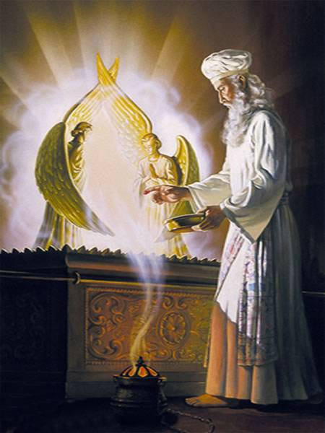
Ili kuingia Patakatifu pa Patakatifu, mtu lazima apokee mwili wa kiroho, jambo linalotokea baada ya Mkristo kufa kisha kufufuliwa.
Makerubimu waliokuwa wamefumwa kwenye pazia hili waliweza kuonekana tu na makuhani walipokuwa wakihudumu Mahali Patakatifu. Hii inaonyesha kwamba waliojitolea kabisa wanapokabili majaribu katika maisha yao ya Kikristo, huona ishara hizi. Katika Ufunuo sura ya 4 kuna viumbe hai vinne ambavyo vinawiana na sifa za tabia ya Mungu, ambapo ya kwanza ni UPENDO. Yesu alielezea upendo mkuu wa Mungu...
Kwa wafuasi wake, Yesu alisema:
“Kwa maana Baba mwenyewe anawapenda, kwa sababu ninyi mmenipenda mimi, na mmeamini ya kwamba nalitoka kwa Mungu” (Yohana 16:27).
Sifa ya pili ya faraja kuu ni NGUVU. Wakati majaribu na dhiki zinatuzunguka kutoka kila upande, ufahamu wa nguvu za Mungu hututia moyo tunapokumbuka:
Basi, tuseme nini juu ya hayo? Ikiwa Mungu yu upande wetu, ni nani aliye juu yetu?” (Warumi 8:31).
Hakuna kitu katika ulimwengu mzima kinachoweza kutushinda. Upendo wa Mungu na nguvu zake hututia moyo kwa kiasi kikubwa na kuwapa Wakristo nguvu ya kudumu katika uaminifu katika hali zote za maisha yao. Baada ya kupita pazia la tatu na la mwisho, tunaingia katika chumba cha ndani kabisa cha hema ya kukutania:
“Na nyuma ya pazia la pili palikuwa na hema ile iitwayo Patakatifu pa patakatifu, palikuwa na madhabahu ya dhahabu ya kufukizia uvumba, na sanduku la agano lililofunikwa kwa dhahabu pande zote, ndani yake mlikuwamo gudulia la dhahabu lenye mana, na fimbo ya Haruni iliyochipuka, na vile vibao vya agano; na juu yake palikuwa na makerubi wa utukufu yakifunika kiti cha rehema” (Waebrania 9:3–5). “Bezaleli akafanya sanduku kwa mti wa mshita; urefu wake ulikuwa dhiraa mbili na nusu, na upana wake dhiraa moja na nusu, na kimo chake dhiraa moja na nusu. Akalifunikiza kwa dhahabu safi ndani na nje, akalifanya taji ya dhahabu kulizunguka... Akafanya kiti cha rehema kwa dhahabu safi... na wale makerubi walikuwa na mbawa zao zimeinuka juu, wakakifunika kiti cha rehema kwa mbawa zao, na nyuso zao zilielekea kiti cha rehema; nyuso za makerubi hao zilielekeana” (Kutoka 37:1–9).

Sanduku la agano lilikuwa sanduku la mstatili lenye kifuniko cha dhahabu safi kilichoitwa kiti cha rehema. Makerubi wawili wa dhahabu walikuwapo juu yake, wakiwa na mbawa zao zimeinuka kana kwamba wako tayari kuruka. Ilikuwa juu ya kiti hiki cha rehema ambapo kuhani mkuu alimwaga damu ya sadaka za dhambi za Siku ya Upatanisho. Ndani ya sanduku hilo kulikuwa na vitu vitatu:
1) Gudulia la dhahabu lenye mana, 2) fimbo ya Haruni iliyochipuka, 3) vibao vya sheria.
Kuhusu mana: “Musa akasema, Hili ndilo jambo aliloamuru Bwana, lichukue omeri moja ya mana, mpate kuihifadhi kwa ajili ya vizazi vyenu… Musa akamwambia Haruni, Twaa chungu kimoja, ukatie omeri moja ya mana… kama Bwana alivyomwamuru Musa, ndivyo Haruni alivyoiweka mbele ya Ushuhuda ili ihifadhiwe” (Kutoka 16:32–34).
Kuhusu fimbo ya Haruni: “Ikawa siku ya pili yake Musa akaingia ndani ya hema ya ushuhuda; na tazama, fimbo ya Haruni kwa ajili ya nyumba ya Lawi ilikuwa imetoa vichipukizi, ikatoa maua, ikazaa matunda ya mlozi” (Hesabu 17:8).
Fimbo ya Haruni iliyochipuka iliwekwa ndani ya sanduku la agano kama ushuhuda wa milele kuwa Mungu alimchagua Haruni na nyumba ya Lawi kuwa wahudumu wake maalum. Kuhusu vile vibao viwili vya sheria:
“Twaeni kitabu hiki cha torati, mkiweke kando ya sanduku la agano la Bwana, Mungu wenu...” (Kumbukumbu la Torati 31:26).
Kati ya wale makerubi wawili walioko juu ya kifuniko cha sanduku kuling’aa nuru ya kimiujiza iitwayo Shekinah kwa lugha ya Kiebrania. Hiyo ndiyo ilikuwa nuru pekee ndani ya Patakatifu pa Patakatifu. Kama tulivyoona, Patakatifu pa Patakatifu ni mfano wa mbingu yenyewe, hali ya mwisho ya Kanisa la Yesu Kristo, pamoja na Yesu na Mungu katika utukufu. Sanduku la agano ni mfano mtukufu wa Mungu asiyeonekana wa ulimwengu, Baba yetu wa mbinguni, na jinsi tunavyomwelewa kupitia sifa zake za kimungu. Kiti cha rehema kilipokea damu iliyonyunyizwa juu yake na kuhani mkuu kila mwaka katika Siku ya Upatanisho. Hivyo, kiti cha rehema kinawakilisha haki ya Mungu. Damu inawakilisha uhai:
“Kwa kuwa uhai wa mwili umo katika hiyo damu, nami nimewapa hiyo damu juu ya madhabahu ili kufanya upatanisho kwa ajili ya nafsi zenu; maana ni hiyo damu ifanyayo upatanisho kwa ajili ya nafsi.” (Mambo ya Walawi 17:11).
Damu hiyo iliwakilisha kuridhika kwa haki—uhai kwa uhai. Sanduku lenyewe pamoja na nuru ya kimiujiza juu yake linawakilisha sifa ya hekima ya Mungu. Hekima ya Mungu imefunuliwa ndani ya Yesu:
“Bali kwa yeye ninyi mmekuwa ndani ya Kristo Yesu, aliyefanywa kwetu hekima itokayo kwa Mungu, na haki, na utakaso, na ukombozi.” (1 Wakorintho 1:30).
Vitu vitatu vilivyomo ndani ya sanduku vinawakilisha sifa za Kristo, Yesu kama kichwa na kanisa kama viungo vya mwili wake. Fimbo ya Haruni iliyochipuka inaonyesha Kristo kama kuhani mteule wa kifalme wa Mungu:
“Wewe ni kuhani milele kwa mfano wa Melkizedeki.” (Waebrania 5:6). Kanisa pia linajumuishwa: “Bali ninyi ni mzao mteule, ukuhani wa kifalme, taifa takatifu, watu wa milki ya Mungu, mpate kuzitangaza fadhili zake yeye aliyewaita mtoke gizani mkaingie katika nuru yake ya ajabu.” (1 Petro 2:9).
Vibao vya sheria vinaonyesha kuwa Kristo ndiye hakimu na mtekelezaji wa sheria wa Mungu:
“Kwa kuwa amepanga siku atakayouhukumu ulimwengu kwa haki, kwa mtu yule aliyemchagua; naye amewapa watu wote hakikisho kwa kumfufua katika wafu.” (Matendo 17:31).
Kanisa pia limejumuishwa:
“Hamjui ya kuwa watakatifu watauhukumu ulimwengu?” (1 Wakorintho 6:2).
Gudulia la dhahabu lenye mana halikuharibika kama mana ya kila siku waliyoikusanya wana wa Israeli, bali lilidumu lisiloharibika. Mana hiyo ya kipekee inawakilisha uzima usioharibika, asili ya kimungu. Kuhusu Yesu:
“Mimi ni yeye aliye hai; nalikufa, na tazama, ni hai hata milele na milele; nami ninazo funguo za mauti, na za kuzimu.” (Ufunuo 1:18). Kanisa pia limepewa ahadi hiyo: “Tena kwa hizo ametukirimia ahadi kubwa mno, za thamani, ili kwa hizo mpate kuwa washirika wa asili ya Mungu, mkiokolewa na uharibifu uliomo duniani kwa sababu ya tamaa.” (2 Petro 1:4).
Makerubi wawili wanawakilisha sifa mbili zilizobaki za Mungu—upendo na nguvu. Wanatazamana na kiti cha rehema kwa sababu hadi kazi ya upatanisho wa sadaka ya Kristo itakapokamilika, upendo wa Mungu na nguvu zake haziwezi kudhihirishwa kwa ulimwengu. Wakati haki itakapotoshelezwa kabisa, basi upendo wa Mungu na nguvu zake zitaleta kwa haraka baraka za ufalme—ufufuo na urejesho kwa ulimwengu wote wa wanadamu. Nuru ya kimiujiza pia inaonyesha uwepo wa kimungu wa Baba wa mbinguni:
“Na hii ndiyo habari tuliyoisikia kwake, na kuihubiri kwenu, ya kwamba Mungu ni nuru, wala giza lo lote hamna ndani yake.” (1 Yohana 1:5).
Hivyo, sanduku zima la agano linawakilisha umoja wa familia ya kimungu, kama vile Yesu alivyosema kwa uzuri:
“Wote wawe na umoja; kama wewe, Baba, u ndani yangu, nami ndani yako, hao nao wawe ndani yetu; ili ulimwengu upate kuamini ya kwamba wewe ndiwe uliyenituma.” (Yohana 17:21)
Kwa hayo, tunaitikia kwa mshangao wa utukufu,
—Amina—

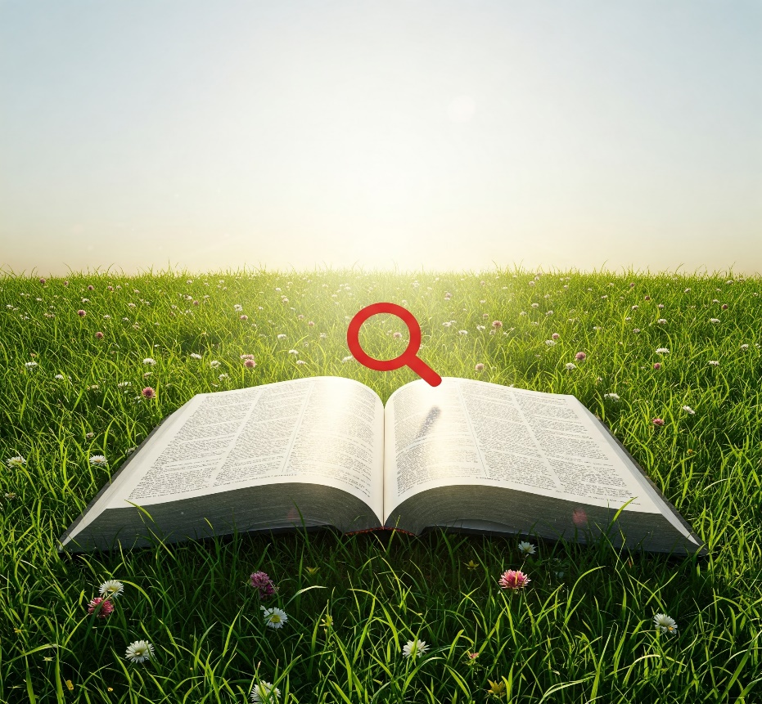

Kwa Masomo zaidi Tuandikie Ujumbe kupitia:
Email: thekingdom1_6@gmail.com au isayaruhala25@gmail.com
©HAKIUZWI

